«Единый урок»
по
безопасности
дорожного движения»

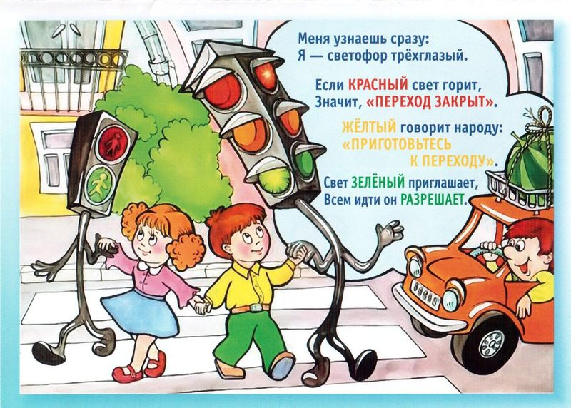

«Единый урок» по безопасности дорожного движения»

Цели:
- проверить и закрепить знания правил дорожного движения на улицах и дорогах;
- ознакомить уч-ся с правилами безопасного движения по дороге;
- воспитывать культуру поведения на улице и дороге;

Задачи:
- углублять знания уч-ся о правилах дорожного движения и штрафах при их нарушении;
- формировать представления о безопасности дорожного движения при передвижении по улицам и дорогам;
- воспитывать навыки выполнения основных правил поведения на улице, дороге, с целью предупреждения дорожно-транспортного травматизма.
Ход урока.
Всем, кто любит погулять,
Всем без исключения,
Нужно помнить, нужно знать
Правила движения.
Дисциплина на улице - залог безопасности. Чтобы сохранить здоровье и жизнь, вы должны строго соблюдать правила уличного движения. Они совсем не сложные. И сегодня мы с вами их вспомним.
1. На какие части делиться дорога? (На тротуар и мостовую. Мостовая для машин. Тротуар – для пешеходов).
Это было 200 лет назад. В столице Франции - Париже – построили новый театр. Богатые зрители ехали в каретах, бедные шли по той же дороге пешком. Неразбериха, толкотня, шум, гам. И многие театралы вместо зрительного зала попали в больницу. Нужно было срочно что-то придумать. Думали-думали и придумали! По обе стороны улицы, ведущей к театру, отгородили небольшие таблички, на которых написали...
Дорога для пешеходов. Только написали по-французски. А по-французски дорога для пешеходов звучит ТРОТУАР.
2. Как нужно двигаться по тротуару? (держаться правой стороны)
Итак, по дорогам движется транспорт, а по тротуарам идут люди. И для каждого из них есть свои правила. Это правила дорожного движения. Их составили для того, чтобы не было аварий.
Давайте разделимся на 2 команды-вопросы задаю по очереди.Если выкрикнет другая команда-пропустит ход.
3. ВИКТОРИНА(даем жетоны)
1. Как называется любой человек, находящийся на дороге? (Лицо).
2. Как называется устройство, предназначенное для перевозки людей, грузов и оборудования? (Транспортное средство).
3. Как называется лицо, управляющее каким-либо транспортным средством? (Водитель).
4. Как называется лицо, кроме водителя, находящееся в транспортном средстве или на нем? (Пассажир)
5. Как называется полоса земли с поверхностью искусственного сооружения, используемая для движения транспортных средств и пешеходов? (Дорога)
6. Как называется лицо, находящееся вне транспортного средства на дороге и не производящее на нем работу? (Пешеход).
7. Как называется лицо, передвигающееся в инвалидной коляске без двигателя по дороге? (Пешеход)
8. Какое немеханическое транспортное средство человек может вести руками по дороге, чтобы приравниваться к пешеходу? (Велосипед)
9. Какое механическое транспортное средство может вести по дороге лицо, чтобы его можно было приравнять к пешеходу? (Мотоцикл)
10. Какое устройство может применять на дороге пешеход для перевозки груза своими силами? (Тележка)
11. Какое устройство может использовать пешеход для перевозки в теплое время детей и лиц с ограниченными возможностями? (Коляска)
12. Как называется лицо, наделенное в установленном порядке полномочиями по регулированию дорожного движения с помощью сигналов, установленных Правилами дорожного движения и непосредственно осуществляющие указанное регулирование? (Регулировщик).
4. Загадки. (даем жетоны)
Тихо ехать нас обяжет,
Поворот вблизи покажет
И напомнит, что и как,
Вам в пути…(Дорожный знак).
Что за «зебра» на дороге?
Все стоят, разинув рот.
Ждут, когда мигнет зеленый,
Значит это… (Переход).
Встало с краю улицы в длинном сапоге
Чучело трехглазое на одной ноге.
Где машины движутся,
Где сошлись пути,
Помогает людям дорогу перейти. (Светофор).
Дом на рельсах тут как тут,
Всех умчит он в пять минут.
Ты садись и не зевай,
Отправляется… (Трамвай).
Пьет бензин, как молоко,
Может бегать далеко.
Возит грузы и людей,
Ты знаком, конечно, с ней.
Обувь носит из резины, называется… (Машина).
Проезжая часть дороги с твердым покрытием. (Шоссе).
Человек, едущий на транспорте. (Пассажир).
Человек, совершающий движение пешком. (Пешеход).
Он бывает запрещающий, разрешающий, информационный. (Знак).
Место ожидания автобуса. (Остановка).
Транспорт, работающий от электричества. (Троллейбус, трамвай).
Номер телефона скорой помощи. (03).
Место, где на время оставляют свой транспорт. (Стоянка).
Многоместный автомобиль для перевозки пассажиров. (Автобус).
Водители-лихачи очень любят его совершать. (Обгон).
Трехглазый постовой. (Светофор).
Самые строгие дорожные знаки. (Запрещающие).
Дорожка вдоль дороги, не для машин. (Тротуар).
Это случается с теми, кто не соблюдает правила дорожного движения. (ДТП).
Пешеходный переход по-другому. (Зебра).
Самое опасное место для пешеходов. (Перекресток).
Это «говорит» желтый свет светофора. (Внимание).
Часть автомобиля, под которую попадает разиня. (Колесо).
Его боятся нарушители правил. (Инспектор).
В него попадает зазевавшийся водитель. (Кювет).

5. «Доскажи словечко» - закончи стихотворения:((жетоны)
Бурлит в движенье мостовая:
Бегут авто, спешат трамваи.
Вы будьте правилу верны-
Держитесь … (правой стороны).
У любого перекрестка
Вас встречает…(светофор)
И заводит очень просто
С пешеходом разговор.
Свет зеленый –…( проходи),
Желтый – лучше …(подожди).
Если свет зажегся красный,
Значит, двигаться…(опасно).
Иди через улицу там, пешеход,
Где знаком указан тебе…( «переход»)!
Чтоб приучить пешехода к порядку,
Разлиновали асфальт, как тетрадку,
Через дорогу полоски идут,
И за собой пешехода ведут.
Для пешеходов есть и подземные переходы.
Без промедленья машины снуют,
Улицу переходить не дают.
Ты осмотрись – под колеса не лезь,
Здесь переходы подземные есть!
В школе вы – ученики,
А в театре – зрители,
А в музее, в зоопарке –
Все мы посетители.
А коль на улицу ты вышел,
Знай, приятель, наперед:
Всех названий стал ты выше,
Стал ты сразу…(ПЕШЕХОД)-всем вместе-по жетону

А сейчас проведем разминку, я буду задавать вопросы, а вы отвечайте только «ДА» или «НЕТ»
договорились?

Быстрая в городе очень езда.

Правила знаешь движения? (ДА)

Вот в светофоре горит красный свет,

Можно идти через улицу? (НЕТ)

Ну а зеленый горит вот тогда

Можно идти через улицу? (ДА)

Сел ты в автобус, не взял ты билет,

Так поступать полагается? (НЕТ)

Старушка – преклонные очень года,

Уступишь ей место в автобусе? (ДА)

Мчит по дороге велосипед,

Ты тоже гоняешь по улицам? (НЕТ)

А чтоб не случилась с тобою беда,

Следишь за движеньем внимательно? (ДА)

А вот светофор не горит, света нет,

Ты быстро бежишь через улицу? (НЕТ)

Скажите а папы и мамы всегда

Следуют этим правилам? (ДА)

Теперь постарайтесь дать точный ответ,

Можно не следовать правилам? (НЕТ)

6. Дорожная ситуация”
Командам предлагаются карточки с ситуациями, которые наиболее часто встречаются на дорогах. После трехминутной подготовки учащиеся должны представить план своих действий, исходя из конкретной ситуации.
Ситуации:
1. Вы ехали на заднем сиденье легкового автомобиля. После остановки автомобиля на проезжей части вам необходимо выйти из салона. Как вы поступите?
2. Вы стоите на остановке и ждете автобус. Автобус задерживается, а количество пассажиров на остановке все увеличивается. И вот автобус подъезжает. Как вы поступите в этом случае?
3. При движении в автобусе неожиданно начался пожар. Что вы предпримете?
4. Катаясь на велосипеде, вы подъехали к автомобильной дороге. Вам необходимо перебраться на другую сторону дороги. Как вы это сделаете?
7. Ребусы. Разгадать как можно больше(за каждый разгаданный-жетон)
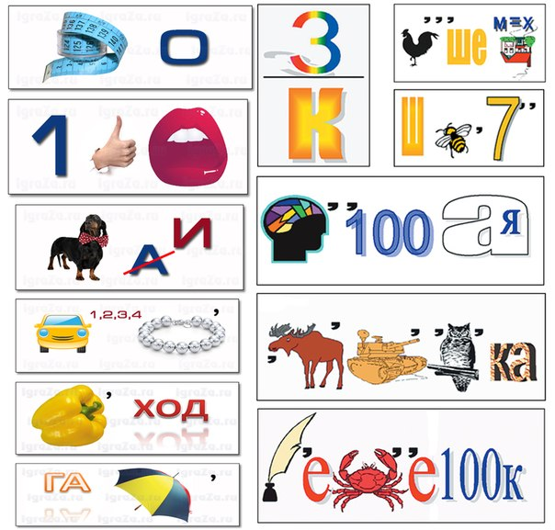8. Институт дорожных знаков»
Раздать тексты для изучения -2 минуты
Потом вопросы по текстам
1.С какой целью устанавливаются дорожные знаки?
2.Какие группы дорожных знаков существуют?
3.К какой группе относятся дорожные знаки круглой формы, голубого цвета?
4.Назовите назначение указательных знаков.
5.В каких случаях применяются знаки круглой формы, имеющие по окружности красную кайму?
6.Какие знаки имеют форму треугольника с красной каймой и для чего они предназначены?

9.Кроссворд «Уроки светофорчика»
Вопросы к кроссворду.
1. Цвет, запрещающий переходить дорогу.
2. Сотрудник полиции, следящий за порядком на проезжей части.
3. Место, где пассажиры ждут автобус.
4. Часть дороги, предназначенная для движения пешеходов.
5. Участок, по которому двигаются машины.
6. Приборы, освещающие проезжую часть в темное время суток.
7. Человек, передвигающийся пешком.
8. Место пересечения дорог на одном уровне.
9. Участок дороги, примыкающий к проезжей части.
10. Механизм, придуманный человеком для передвижения.
11. Линии и надписи на проезжей части.

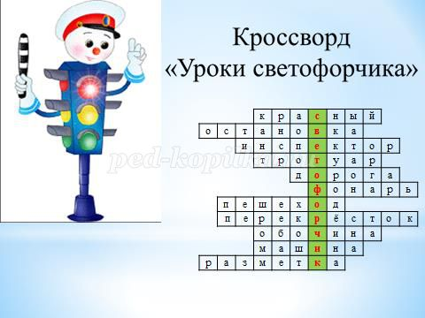

ВЫВОД:
Пешеход, водитель, пассажир — люди, от поведения которых зависит порядок на дорогах. Каждый из них имеет свои правила. Любой человек может быть и пешеходом, и водителем, и пассажиром, поэтому правила дорожного движения должны изучать и знать как взрослые люди, так и дети.
Вручить памятки.
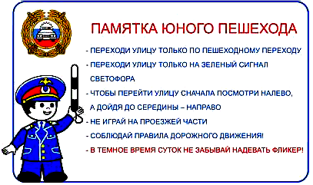

Встали мы на переходе,
Перед нами светофор.
И при всем честном народе
Смотрит он на нас в упор.

Красный глаз его открылся,
Значит, хочет он сказать:
Как бы ты не торопился,
Должен ты сейчас стоять!

Вот мигает желтым глазом.
Приготовься, говорит!
Как закрою этот – разом
Будет третий глаз открыт.

Третий глаз горит зеленым,
Все машины встали в ряд.
Можем мы идти, Машуля,
Мама с папой говорят.

Знаки сервиса.

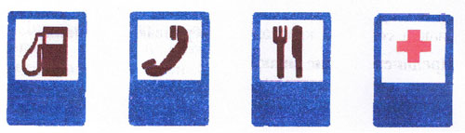

Предупреждающие знаки
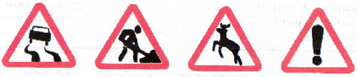

Запрещающие знаки.
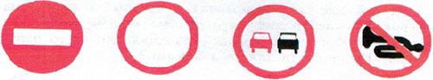

Какого знака по вашему не существует и вы бы хотели его добавить?

